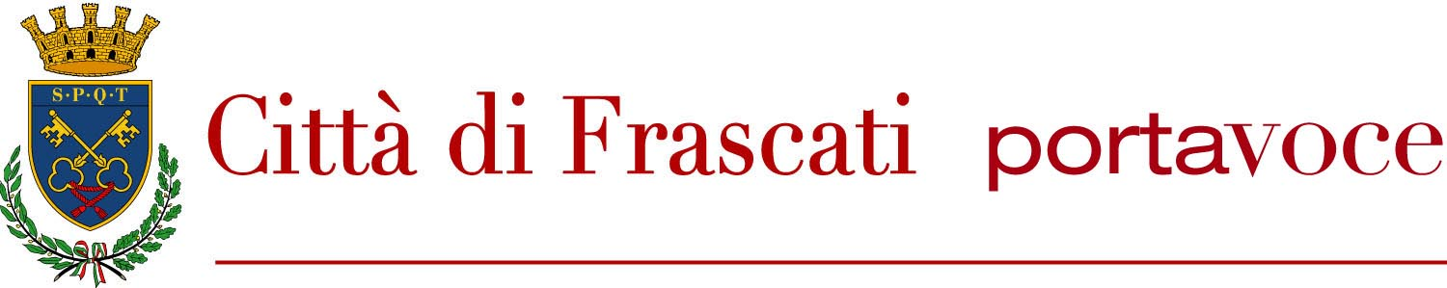

Comunicato Stampa

Frascati ricorda la Shoa

«È con la Memoria, da tramandare ai giovani, che possiamo rendere il giusto e doveroso onore alle vittime e ai superstiti della Shoah, che con il loro sacrificio e le loro testimonianze contribuiscono ogni giorno a smuovere le nostre coscienze - dichiara il Presidente del Consiglio Comunale Paola Gizzi -. Perché è nostro dovere morale ricordare un passato funesto e combattere senza paura ogni genere di razzismo e di totalitarismo. In questo periodo molto particolare, segnato da una pandemia senza precedenti che non ci permette di organizzare iniziative dal vivo, dobbiamo comunque parlarne e ricordare, perché la memoria non può e non deve svanire».

«Ogni volta che vedo le immagini dell'orrore del genocidio e dello sterminio scientifico, pianificato e sistematico di ebrei, rom, oppositori politici, omosessuali e lesbiche sento un tuffo al cuore, mi manca il respiro e non riesco a trovare le parole adatte per descrivere quella ferocia - dichiara il Sindaco di Frascati Roberto Mastrosanti -. Faccio fatica anche solo a capire come si possa concepire tanta barbarie e come abbiano potuto portarla a compimento con lucidità. Per questo è un dovere morale tenere viva la Memoria di quei fatti, per onorare le vittime della tragedia, per evitare che possano ripetersi e per ricordarci che la nostra Costituzione, democratica e repubblicana, è nata dalla lotta al nazifascismo».

